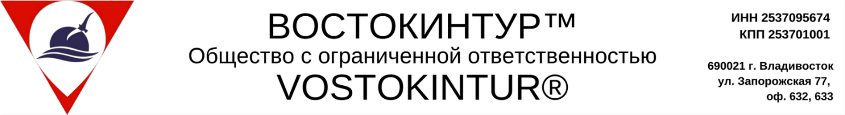

Авиа тур!
Владивосток -Шеньян-Владивосток
Погрузись в атмосферу древнего Востока: величественный Императорский дворец, колоритные улицы, невероятные пейзажи и вкуснейшая кухня ждут тебя!

Полетная программа:
Владивосток- Шеньян 01:35-00:55
Шеньян - Владивосток 20:10-00:05
Вылет каждое воскресенье!

Программа тура:
1 день | Самостоятельно прибыть в аэропорт Кневичи за 2.5 часа до вылета, регистрация на рейс, прохождение таможенного и пограничного контроля. Вылет в Шеньян в 01:35, прибытие в 00:55, встреча, трансфер в гостиницу выбранной категории. Размещение. Свободное время.  Обзорная экскурсия по городу, вечерняя ярмарка.
2-6 день | Завтрак в отеле.  Экскурсионная программа за дополнительную оплату.
7 день | Завтрак в отеле. Сдача номеров до 12:00. Трансфер в аэропорт в 17:30.  вылет во Владивосток в 20:10.
8 день | Прибытие в аэропорт Кневичи в 00:05.

Стоимость тура:
Отель | Стоимость тура на 1 чел.
Восток 4* | 48 200руб.
Мэйли 4* | 50 500руб.

В стоимость тура входит:
- Авиаперелет Владивосток- Шеньян-Владивосток
- Встреча/проводы
- Трансфер аэропорт-отель-аэропорт
- Отель выбранной категории (2-х местное размещение)
- Русскоязычной переводчик на встречу -проводы
- Завтраки в отеле (шведский стол)
- Обзорная экскурсия по городу, вечерняя ярмарка

В стоимость тура не входит:
*экскурсионная программа
*дополнительное питание
*одноместное размещение
*страховка от несчастного случая

